# **Introduction générale**

De nos jours , mémoriser nos moments importants dans la vie est devenu si facile et rapide grâce aux nouvelles technologies , ceci nous ramène à avoir une infinité de photos stockées de façon aléatoire et désordonnée, à défaut de les perdre .

Il existe plusieurs plateformes qui nous assistent pour mettre de l’ordre dans nos photos de façon fluide et facile pour tous ,on parle d’album photo numérique.

Mon travail consiste à créer une application web qui va assister l’utilisateur à stocker et gérer ses photos pour qu’au final on obtient un album photo organisé et classifié.

Le présent rapport décrit mon projet. Il est structuré selon des chapitres répartis comme suit :

Je présente, dans le premier chapitre « Cadre de projet et méthodologie », l’organisme d’accueil, Je mets l’accent sur la méthodologie adoptée SCRUM et j’entame la présentation du contexte du projet ainsi que sa critique et la solution proposée.

Le deuxième chapitre « Architecture et planifiction » est une mise en relief de l’analyse et des

spécifications des besoins fonctionnels et non fonctionnels, le backlog de produit ainsi que

l’architecture de mon projet.

**Chapitre 1 : Cadre du projet et méthodologie**

L'étude préliminaire est la première phase de tout projet réussi ; Ainsi, ce chapitre va servir dans un premier temps à la présentation de l'organisme d'accueil AppsFactor.

Je définis dans un deuxième temps le sujet et l'objectif principal du projet. La deuxième partie sera consacrée à la définition de la méthodologie et le formalisme adoptée lors de la réalisation de ce projet.

1. **Présentation de l’organisme : AppsFactor**

AppsFactor est une agence web créée en 2012 avec une équipe d’experts techniques dans différents domaines Front et Backend. Spécialisée dans le développement et l’implémentation de solutions web avancées . Elle travaille selon les préceptes devops et agile.



**Figure 1 : logo APPS FACTOR**

1. **Cadre du projet :**

Ce projet rentre dans le cadre de projet de fin d’étude à l’institut supérieure des études technologiques de Bizerte, en vue de l’obtention du diplôme de fin d’étude enDéveloppement des Systèmes d'Information.

Il consiste la conception, développement et intégration d’une plateforme de traitement et de gestion des albums de photos numériques pour des séjours spécifiques.

1. **Méthodologie et formalisme adopté** 
   1. **Langage de modélisation**

Le succès ou l’échec d’un développement logiciel se réfère en grande partie à la phase de modélisation. Avant d’attaquer aveuglement le code, la modélisation du système facilite énormément sa mise en œuvre et élimine le risque de naufrage du projet.

UML  est un langage de modélisation graphique à base de pictogrammes. Il est apparu dans le monde du génie logiciel, dans le cadre de la « conception orientée objet ». Couramment utilisé dans les projets logiciels, il peut être appliqué à toutes sortes de systèmes ne se limitant pas au domaine informatique.

* 1. **Méthodologie De Travail**

Utiliser UML tout seul n’est pas suffisant pour modéliser correctement et convenablement un système logiciel. Nous avons besoin d’une pratique ; d’un guide qui nous donne des étapes et des manières pour exploiter les diagrammes UML. Dans ce cadre viennent les méthodes agiles pour proposer les bonnes pratiques aidant le concepteur à avoir une méthode de conception.

* 1. **Méthode agile : SCRUM**

Pour rappel Scrum est une méthode agile dédiée à la gestion de projet, cette méthode de gestion a pour objectif d’améliorer la productivité de son équipe.

SCRUM est fondé sur la motivation, la cohésion et la rivalité de l’équipe afin d’améliorer la productivité pour l’atteinte d’un objectif commun.

Les trois piliers de Scrum :

Transparence : Scrum met l'accent sur le fait d'avoir un langage commun entre l'équipe et le management. Ce langage commun doit permettre à tout observateur d'obtenir rapidement une bonne compréhension du projet.

Inspection : À intervalle régulier, Scrum propose de faire le point sur les différents artéfacts produits, afin de détecter toute variation indésirable.

Ces inspections ne doivent pas être faites trop fréquemment, ou par un inspecteur mal formé : cela nuirait à l'avancement du projet.

Adaptation : Si une dérive est constatée pendant l'inspection, le processus doit alors être adapté. Scrum fournit des rituels, durant lesquels cette adaptation est possible. Il s'agit de la [réunion de planification de sprint](https://fr.wikipedia.org/wiki/Scrum_(m%C3%A9thode)#R.C3.A9union_de_planification_d.27it.C3.A9ration), de la [mêlée quotidienne](https://fr.wikipedia.org/wiki/Scrum_(m%C3%A9thode)#M.C3.AAl.C3.A9e_quotidienne), de la [revue de sprint](https://fr.wikipedia.org/wiki/Scrum_(m%C3%A9thode)#Revue_de_sprint) ainsi que de la [rétrospective de sprint](https://fr.wikipedia.org/wiki/Scrum_(m%C3%A9thode)#R.C3.A9trospective_du_sprint).

Pour la gestion de mon projet, je vais opté pour le Framework SCRUM car c’est une méthode agile qui donne rapidement des livrables. Je peux donc garantir l’aboutissement de mon application. Puisqu’à chaque Sprint, je validerais auprès de l’entreprise ainsi qu’auprès de mon encadreur la fonctionnalité que j’aurais développé durant le Sprint en question.

1. **Présentation de l’existant :**

L'étude de 1'existant est le point de passage oblige qui matérialise le premier contact du concepteur avec un domaine ignore. II y a lieu donc de parvenir à une vue claire des besoins c'est à dire la connaissance à la fois des objectifs poursuivis et le terrain sur lequel ils s'appliquent.

Le stockage des photos est souvent sous forme physique qui consiste à avoir un album photo traditionnel dont on stocke nos photos sans aucune valeur ajoutée (mise en page , retouche , format) ou bien sous forme numérique qui consiste à stocker des photos sur un disque dur ou en ligne et la possibilité de les manipuler sur des plateformes .

**Critiques de l’existant :**

La critique du système constitue une étape utile et importante. Elle a pour but de porter un jugement objectif afin de déceler les insuffisances éventuelles rencontrées au cours de l'étude de l'existant en vue de proposer un système plus fiable que le système ancien.

Après avoir analysé l’existant, il ressort qu’il comporte des points négatifs à éliminer.

Comme point négatifs :

* Forme physique : demande beaucoup d’espace et des difficultés à organiser.
* Forme physique : le manque de personnalisation.
* Forme physique : Possibilité de perte.
* Forme numérique : demande beaucoup d’espace de stockage dans l’appareil (pc, téléphone).
* Forme numérique : souvent les photos sont dispersées et mal organisées aux risques de les supprimer par erreur.
* Forme numérique : étant donné la fragilité de l’appareil et de disque dur il y a un grand risque de perte irréversible.
* Forme numérique : Difficulté du partage en ligne.

1. **Solutions proposées**

Tenant compte des difficultés constatées dans le système de gérance d’un album photo, nous envisageons mettre en place une plateforme de traitement et de gestion des albums de photos numériques pour des séjours spécifiques. Après la création du compte et l’authentification l’utilisateur aura droit d’importer ses photos ,depuis son disque dur , qui seront organisés dans des albums photo spécifiques .

Grâce au « drag and drop » l’utilisateur aura la faculté de créer son album photo (ou livre photo) selon le formats , les couleurs et la structure de son choix

**Chapitre 2 : Architecture et planification :**

Dans ce chapitre je vais commencé par expliquer la mise en place du Framework SCRUM dans mon projet à travers la définition des rôles et des responsabilités de chaque membre de la SCRUM Team, ainsi que la fixation du Sprint TimeBox et la définition du « Done » de notre projet. Aussi je vais définir le produit finit (Service sans attente) et ses différentes fonctionnalités en partant de l’identification des besoins, j’élaborerais les rôles des utilisateurs et préparerais l’environnement de développement.

1. **Mise en place du Framework SCRUM**

Je ne prétends pas que mon projet répond aux exigences de SCRUM à cent pour cent mais j’insiste sur le fait que je m’y inspire.

* 1. **La SCRUM Team dans notre projet**

L’Équipe Scrum comprend un propriétaire de produit (Product Owner), une Équipe de Développement (Développement Team) et un Scrum Master.

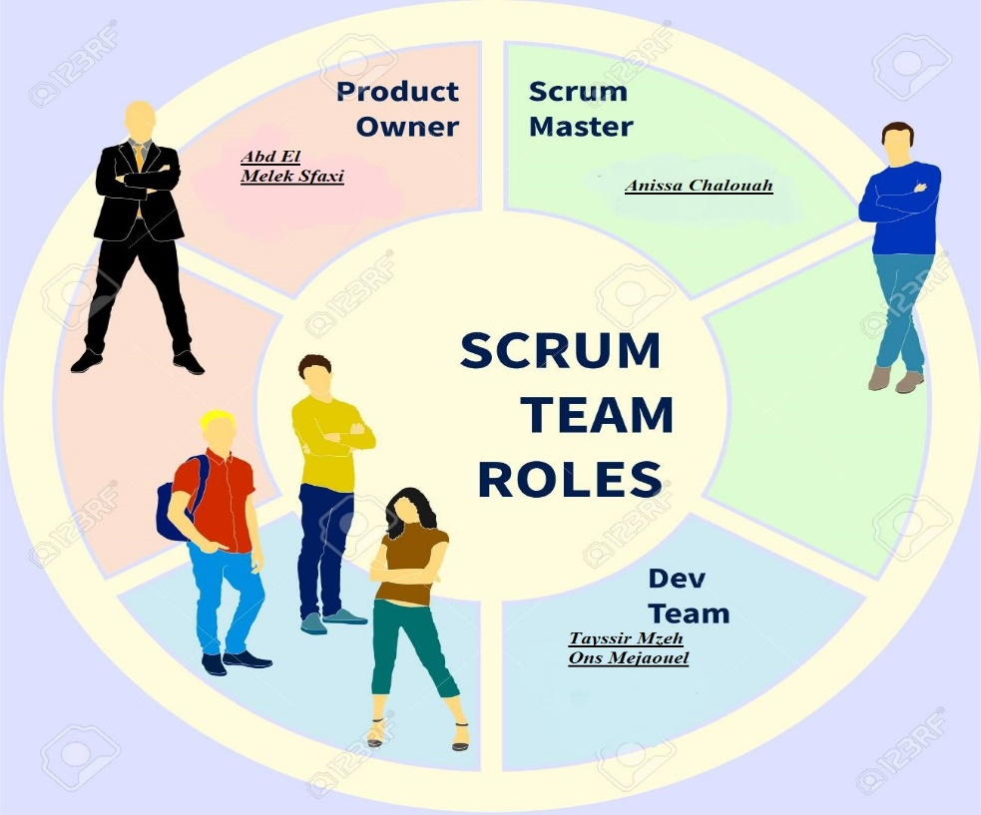

* + 1. **L**’**Équipe de Développement (Développement Team)**

L’équipe de développement est censée être composée de 3 à 9 développeurs. Malheureusement, vu le cadre de mon projet (un projet de fin d’étude) je suis toute seule. J’essayerais tout de même de coller au mieux aux exigences de SCRUM et de produire en temps voulu les « Dones » de chaque sprint.

* + 1. **Product Owner**

Dans mon cas, c’est à l’encadreur de l’entreprise qu’incombe ce rôle.

* + 1. **SCRUM Master**

C’est mon encadreur à l’ISET de Bizerte qui a pris la casquette de SCRUM Master.

* 1. **Définition du Sprint dans notre projet**

Un sprint est une itération de développement de la méthode Scrum. Il dure généralement entre deux et quatre semaines. Les fonctionnalités réalisées durant le sprint sont sélectionnées dans le « product backlog » renseigné par le « product owner ».

* + 1. **Fixation du Sprint Time-Box**

Avant d’entamer mon travail, et de me lancer dans la réalisation des sprints, je dois tout d’abord fixer la durée de mes sprints à savoir mes « sprint Time-Box ». « Une fois le Sprint commencé, sa durée est fixe et ne peut être écourtée ou prolongée ».

Pour un sprint, SRUM préconise un Time Box limité à un mois calendaire ou moins.

* + 1. **Définition du « Done »**

A la fin de chaque sprint, je suis censé produire un « DONE ». Un « done » étant une version « terminée », utilisable et potentiellement livrable du logiciel.

Je dois donc me mettre d’accord dès le départ sur la définition du DONE. C’est-à-dire qu’il faut établir les critères qui me permettent de juger un produit comme étant « terminé ».

Chaque sprint doit aboutir à une brique fonctionnelle de mon application. Par fonctionnelle, je veux dire qu’elle est utilisable, qu’elle répond au mieux au attente de l’utilisateur et qu’elle est potentiellement livrable.

1. **Spécification des besoins :**
   1. **Identification des acteurs**

Un acteur, au sens UML, représente le rôle d'une entité externe (utilisateur humain ou non) interagissant avec le système. Il est représenté par un bonhomme en fil de fer.

Un utilisateur (Acteur principale) : Il présente toute personne inscrite au site.

Lors de l’accès au site l’utilisateur peut :

* Manipuler ses images en les ajoutant, supprimant ou les mettre à jour ou en favoris.
* Un simple utilisateur assure la gestion des albums (Ajouter un album, le renommer ou le supprimer)
* Gérer les cliparts (Supprimer, ajouter ou modifier les cliparts en contrôlant son positionnement)
* Gérer les pages en utilisant la technique de « drag and drop »
* Il peut aussi contrôler ses données (Ajouter, modifier ou supprimer ses données).

Un administrateur (Acteur secondaire) : Un administrateur désigne la personne responsable de toutes modification sur le site.

* Un administrateur doit s’authentifier et accéder à la plateforme, il peut faire tous ce qu’un utilisateur normal fait ainsi qu’il :
* Gère tous les utilisateurs modifier, supprimer ou bloquer un utilisateur s’il a importé un contenu indésirable.
* Aussi il peut contrôler toutes les vues des utilisateurs (les couleurs, les emplacements des éléments…)
* Gérer les cliparts (créer, modifier, supprimer un clipart)
* Créer un type album et un type page.
  1. **Besoins fonctionnels**

Les besoins fonctionnels c’est ce que l’utilisateur attend en matière de fonctionnalités. Ces besoins présentent une description abstraite des services que le système est censé fournir pour les utilisateurs et qui convient à leurs attentes et satisfaire leurs exigences. Donc notre système doit permettre de :

* Consulter en ligne et créer un album pour chaque utilisateur
* Uploader des photos et effectuer des traitements sur des photos sélectionnées
* Assurer la sauvegarde des traitements effectués sur des albums et des pages de l’album avec la possibilité de modification
  1. **Besoins non fonctionnels**

 Les besoins non fonctionnels sont des besoins qui ont un aspect visible pour l’utilisateur, mais qui ne sont pas reliés directement au comportement du système. Ils présentent les exigences internes primordiales pour le système tel que les contraintes liées à l’environnement et à l’implémentation, et les exigences en matière de performances, d’extensibilité et de fiabilité. Les besoins non fonctionnels de notre système se décrivent comme suit :

* Les interfaces de la plateforme doivent être claires, concises, conviviales et facile à manipuler.
* La performance: Un logiciel doit être avant tout performant c'est-à-dire à travers ses fonctionnalités, répond à toutes les exigences des usagers d'une manière optimale.
* Le temps de réponse de l'application doit être minimal

1. **Choix technologiques et environnement de développement utilisés**

Avant de se lancer dans l’implémentation de mon projet je vais définir l’environnement matériel puis je passe à celui logiciel et enfin on présentera les différents langages

* 1. **Environnement matériel**

Durant notre projet de fin d’étude nous avons développé notre application en utilisant un ordinateur portable dont la configuration est décrite ci-dessous :

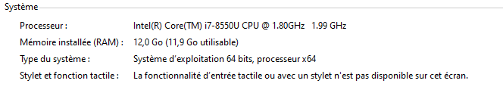

* 1. **Environnement logiciel et langages utilisés**

|  |  |
| --- | --- |
| Le framework Symfony - Slickteam - Medium | Symfony est un ensemble de composants PHP ainsi qu'un [framework](https://fr.wikipedia.org/wiki/Framework" \o "Framework) [MVC](https://fr.wikipedia.org/wiki/Mod%C3%A8le-vue-contr%C3%B4leur) [libre](https://fr.wikipedia.org/wiki/Logiciel_libre) écrit en [PHP](https://fr.wikipedia.org/wiki/PHP). Il fournit des fonctionnalités modulables et adaptables qui permettent de faciliter et d’accélérer le développement d'un [site web](https://fr.wikipedia.org/wiki/Site_web). |
| WampServer — Wikipédia | WampServer (anciennement WAMP5) est une plateforme de développement Web de type [WAMP](https://fr.wikipedia.org/wiki/WAMP), permettant de faire fonctionner localement (sans avoir à se connecter à un serveur externe) des scripts [PHP](https://fr.wikipedia.org/wiki/PHP). WampServer n'est pas en soi un logiciel, mais un environnement comprenant trois serveurs ([Apache](https://fr.wikipedia.org/wiki/Apache_HTTP_Server), [MySQL](https://fr.wikipedia.org/wiki/MySQL) et [MariaDB](https://fr.wikipedia.org/wiki/MariaDB" \o "MariaDB)), un interpréteur de script (PHP), ainsi que [phpMyAdmin](https://fr.wikipedia.org/wiki/PhpMyAdmin" \o "PhpMyAdmin) pour l'administration Web des bases MySQL. |
| Arrivé de Bootstrap 4 Alpha - Trucsweb.com | Bootstrap est un [framework CSS](https://en.wikipedia.org/wiki/CSS_framework" \o "CSS framework)[gratuit et à code source ouvert](https://en.wikipedia.org/wiki/Free_and_open-source) destiné au [développement Web frontal](https://en.wikipedia.org/wiki/Front-end_web_development) réactif et premier mobile . Il contient des modèles de conception basés sur [CSS](https://en.wikipedia.org/wiki/CSS) et (éventuellement) [JavaScript](https://en.wikipedia.org/wiki/JavaScript) pour la [typographie](https://en.wikipedia.org/wiki/Web_design#Typography) , les [formulaires](https://en.wikipedia.org/wiki/Form_(HTML)) , les [boutons](https://en.wikipedia.org/wiki/Button_(computing)#HTML) , la [navigation](https://en.wikipedia.org/wiki/Web_navigation#Local_website_navigation) et d'autres composants d'interface. |
| Le langage PHP passera directement de la version 5.6 à la 7 | PHP est un [langage de programmation](https://fr.wikipedia.org/wiki/Langage_de_programmation) [libre](https://fr.wikipedia.org/wiki/Logiciel_libre)[8](https://fr.wikipedia.org/wiki/PHP#cite_note-fsfphplicense-8), principalement utilisé pour produire des [pages Web dynamiques](https://fr.wikipedia.org/wiki/Page_Web_dynamique) via un [serveur HTTP](https://fr.wikipedia.org/wiki/Serveur_HTTP)[7](https://fr.wikipedia.org/wiki/PHP#cite_note-manpreface-7), mais pouvant également fonctionner comme n'importe quel [langage interprété](https://fr.wikipedia.org/wiki/Langage_interpr%C3%A9t%C3%A9_(informatique)) de façon locale. PHP est un [langage impératif](https://fr.wikipedia.org/wiki/Programmation_imp%C3%A9rative) [orienté objet](https://fr.wikipedia.org/wiki/Orient%C3%A9_objet). |
| MySQL — Wikipédia | MySQL (prononcer [[maj.ɛs.ky.ɛl](https://fr.wikipedia.org/wiki/Alphabet_phon%C3%A9tique_international" \o "Alphabet phonétique international)]) est un [système de gestion de bases de données](https://fr.wikipedia.org/wiki/Syst%C3%A8me_de_gestion_de_base_de_donn%C3%A9es) relationnelles (SGBDR). Il est distribué sous une double licence [GPL](https://fr.wikipedia.org/wiki/Licence_publique_g%C3%A9n%C3%A9rale_GNU) et [propriétaire](https://fr.wikipedia.org/wiki/Logiciel_propri%C3%A9taire). Il fait partie des logiciels de gestion de [base de données](https://fr.wikipedia.org/wiki/Base_de_donn%C3%A9es) les plus utilisés au monde[4](https://fr.wikipedia.org/wiki/MySQL#cite_note-4), autant par le grand public (applications web principalement) que par des professionnels, en concurrence avec [Oracle](https://fr.wikipedia.org/wiki/Oracle_Database), [PostgreSQL](https://fr.wikipedia.org/wiki/PostgreSQL) et [Microsoft SQL Server](https://fr.wikipedia.org/wiki/Microsoft_SQL_Server). |
| javascript-logo-8892AEFCAC-seeklogo.com - Kreatys - Et si on ... | JavaScript est un [langage de programmation](https://fr.wikipedia.org/wiki/Langage_de_programmation) de [scripts](https://fr.wikipedia.org/wiki/Langage_de_script) principalement employé dans les [pages web](https://fr.wikipedia.org/wiki/Pages_web) interactives mais aussi pour les serveurs avec l'utilisation (par exemple) de [Node.js](https://fr.wikipedia.org/wiki/Node.js) |
| [Résultat de recherche d'images pour "html"](https://www.google.fr/url?sa=i&rct=j&q=&esrc=s&source=images&cd=&cad=rja&uact=8&ved=2ahUKEwjSm5nk3sfhAhXJ5eAKHdGUBfEQjRx6BAgBEAU&url=https://en.wikipedia.org/wiki/HTML&psig=AOvVaw26NxfiCoauXY76TYxwCBBl&ust=1555061798625644) | (HyperText Marku p Language 5) est la dernière version de HTML conçu pour représenter les pages web. Elle apporte de nombreuses améliorations comme la possibilité d'inclure facilement des vidéos, un meilleur agencement du contenu, et de nouvelles fonctionnalités pour les formulaires.. |
| Feuilles de style en cascade — Wikipédia | Le terme **CSS** est l'acronyme anglais de « Cascading Style Sheets qui peut se traduire par "feuilles de style en cascade". Le CSS est un langage informatique utilisé sur l'internet pour mettre en forme les fichiers [HTML](http://glossaire.infowebmaster.fr/html/) ou [XML](http://glossaire.infowebmaster.fr/xml/). Ainsi, les feuilles de style, aussi appelé les fichiers CSS, comprennent du code qui permet de gérer le design d'une page en [HTML](http://glossaire.infowebmaster.fr/html/). |
| Fichier:Jquery-logo.png — Wikipédia | JQuery est une bibliothèque [JavaScript](https://www.journaldunet.fr/web-tech/dictionnaire-du-webmastering/1203585-javascript/) gratuite, libre et multiplateforme. Compatible avec l'ensemble des navigateurs Web (Internet Explorer, Safari, Chrome, Firefox, etc.), elle a été conçue et développée en 2006 pour faciliter l'écriture de scripts. Il s'agit du framework JavaScript le plus connu et le plus utilisé. Il permet d'agir sur les codes HTML, CSS, JavaScript et AJAX et s'exécute essentiellement côté client. |
| Visual Studio Code — Wikipédia | Visual Studio Code est un [éditeur de code](https://fr.wikipedia.org/wiki/%C3%89diteur_de_texte) extensible développé par [Microsoft](https://fr.wikipedia.org/wiki/Microsoft) pour [Windows](https://fr.wikipedia.org/wiki/Microsoft_Windows), [Linux](https://fr.wikipedia.org/wiki/Linux) et  [macOS](https://fr.wikipedia.org/wiki/MacOS" \o "MacOS) , il est présenté lors de la conférence des développeurs Build d'avril 2015 comme un éditeur de code [multi-plateforme](https://fr.wikipedia.org/wiki/Logiciel_multiplateforme" \o "Logiciel multiplateforme), [open source](https://fr.wikipedia.org/wiki/Open_source) et gratuit, supportant une dizaine de [langages](https://fr.wikipedia.org/wiki/Langage_informatique). |

1. **Diagramme de cas d’utilisation**

Le diagramme de cas d'utilisation permet de représenter visuellement une séquence d'actions réalisées par un système, représenté par une boîte rectangulaire, produisant un résultat sur un acteur, appelé acteur principal, et ceci indépendamment de son fonctionnement interne.

* 1. **Diagramme de cas d’utilisation initial**

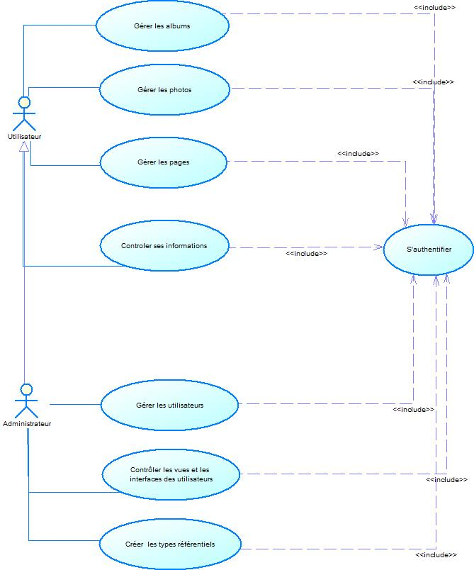

* 1. **Diagramme de cas d’utilisation détaillée :**

**Pour l’utilisateur :**

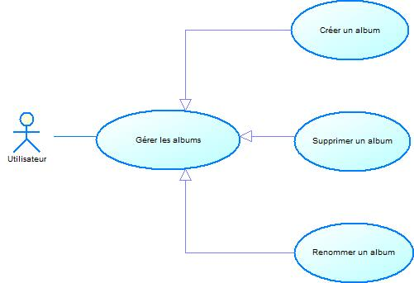

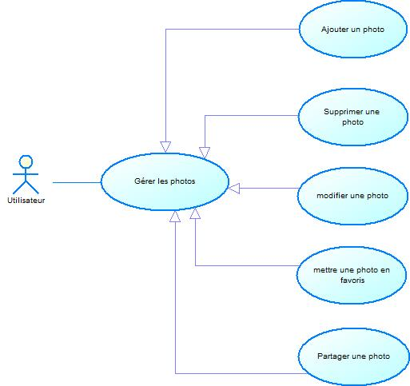



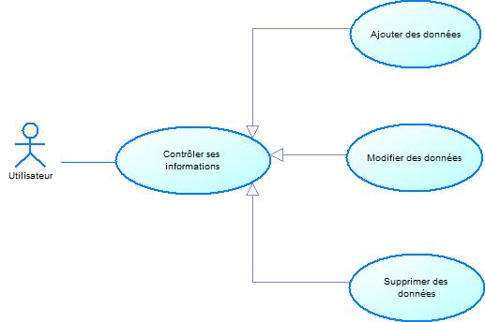

**Pour l’administrateur :**

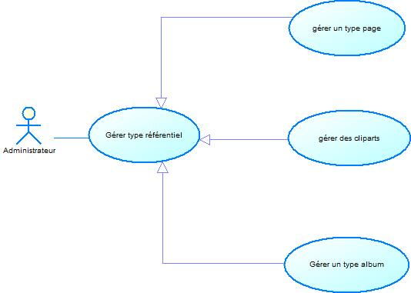

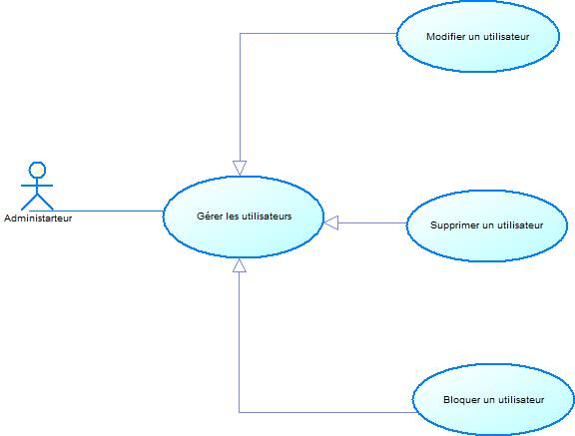

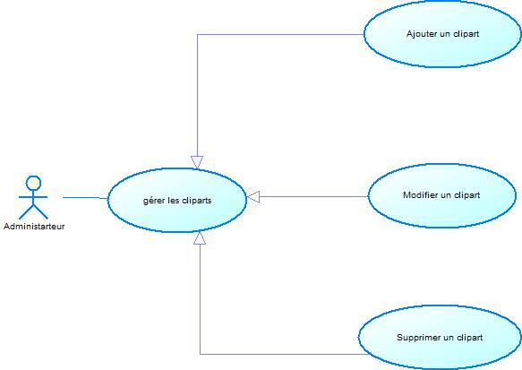

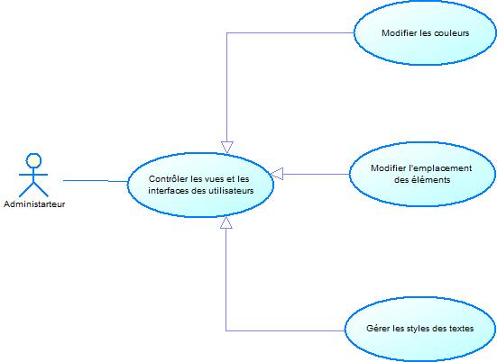

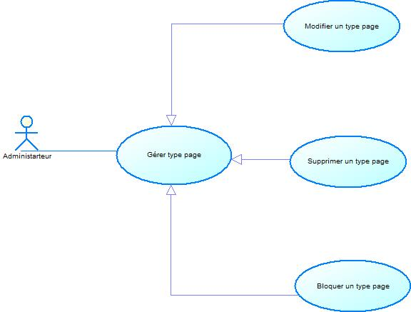

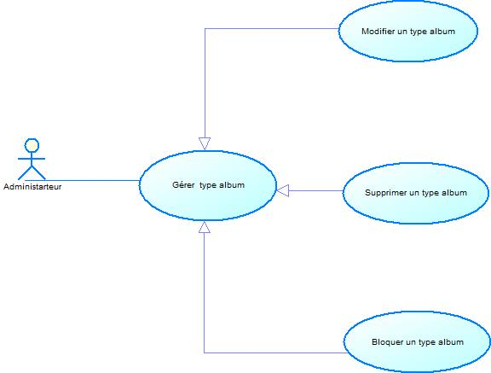

Seul l'administrateur peut bloquer, modifier et supprimer un compte et un mot de passe d’un utilisateur

* 1. **Diagramme de classe :**

Il représente les classes intervenant dans le système. Le diagramme de classe est une représentation statique des éléments qui composent un système et de leurs relations.

